PotrRetransmit
doxygen and doxybook2
Thu, 05 Mar 2026 03:43:15 +0000
目次

struct PotrRetransmit {
RetransmitEntry[POTR_MAX_WINDOW_SIZE] entries;
uint32_t timeout_ms;
uint8_t max_retry;
uint8_t[3] _pad;
}
再送制御管理構造体。

コラボレーション図
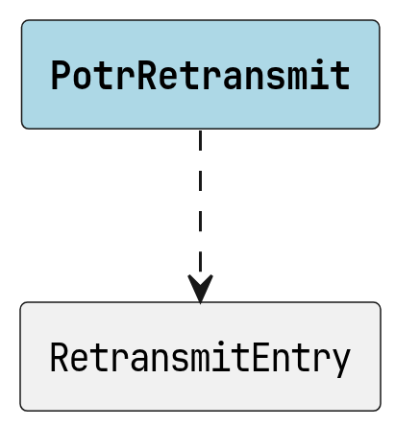
PotrRetransmit のコラボレーション図

属性

entries
RetransmitEntry[POTR_MAX_WINDOW_SIZE] entries;
再送管理エントリ配列。

timeout_ms
uint32_t timeout_ms;
再送タイムアウト (ミリ秒)。

max_retry
uint8_t max_retry;
最大再送回数。

_pad
uint8_t[3] _pad;
パディング。

